Winterse aardappelschotel met prei en chorizo
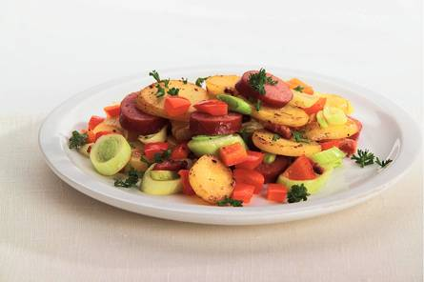

hoofdgerecht 2 personen

Ingrediënten
- 1 rode paprika
- 1 eetlepels boter
- 2 aardappelen
- 1 stukje chorizo
- 2 gesneden prei
- 1 magere rookworst (250 g)
- 1 Scheutje chili saus
- ½ zakje verse peterselie (a 30 g)

Bereiden

Aardappelen koken, afgieten onder koud water en in blokjes of schijfjes snijden.

Paprika’s en prei schoonmaken en in stukjes snijden.

Chorizo uitbakken en uit pan scheppen

Peterselie fijn knippen
In braadpan boter verhitten en aardappeltjes 4 min. bakken. Prei en paprika en stukjes rookworst door aardappels scheppen en 4 min. meebakken. Chorizo erdoor scheppen. Aardappelschotel met zout en peper en chili saus op smaak brengen en doorverwarmen. Met peterselie bestrooien.

